Fundamentos de análise e projeto orientado a objetos

ArmazenaHouse
(Levantamento de requisitos)

Profª: Mirela
Alunos: RA:
Gabriel Victorino. 04717-015
Vinicius Cazano. 04718-033

Curso: Sistemas de informação
Turma: 3ºSemestre

Especificação dos Requisitos do Software
ArmazenaHouse

Versão 1.0

Sumário

Sumário
Versão 1.0 1
1. Introdução 3
1.1. Visão Geral do Documento 3
1.2. Escopo do Software 3
2 Requisitos Não Funcionais 4
2.1. Definição de Requisitos de Usuário 4
2.2. Requisitos de Produto 4
2.2.1 Requisitos de Desempenho 4
2.2.2 Requisitos de Eficiência 4
2.2.2.1. Requisitos de Espaço 4
2.2.3 Requisitos de Confiabilidade 4
2.2.4 Requisitos de Portabilidade 4
2.2.5 Requisitos Organizacionais 5
2.2.5.1 Requisitos de Implementação 5
2.2.6 Requisitos Externos 5
2.2.6.1 Requisitos de Interoperabilidade 5
2.2.6.2 Requisitos Éticos 5
2.2.7 Requisitos Legais 5
2.2.7.1 Requisitos de Privacidade 5
2.2.7.2 Requisitos de Segurança 5
3 Requisitos Funcionais 6
3.2 Prioridades dos requisitos 6
3.3 Descrição dos Requisitos Funcionais 6
4 Diagramas 8
4.1 Diagrama de classe 8
4.2 Diagrama de classe 9

- Introdução
Este documento tem por objetivo orientar o processo de coleta e elicitação dos requisitos funcionais e não funcionais necessários para o desenvolvimento de um software. Nele deverão estar contidas as informações necessárias que permita descrever as funções desejadas do produto, o seu desempenho, aparência, as relações entre as partes interessadas, expectativas, e as outras características que se julgar necessária.

  - Visão Geral do Documento
Além desta seção introdutória, as seções seguintes estão organizadas como descrito abaixo.
Seção 1 – Descrição geral do sistema: apresenta uma visão geral do sistema, caracterizando qual é o seu escopo, glossário para definir as abreviaturas usadas no documento de requisitos.
Seção 2 – Requisitos não funcionais: especifica todos os requisitos não funcionais do sistema, divididos em requisitos de usabilidade, confiabilidade, desempenho, segurança, distribuição, adequação a padrões e requisitos de hardware e software.
Seção 3 – Requisitos funcionais: especifica todos os requisitos funcionais do sistema, descrevendo os fluxos de eventos, prioridades, entradas e saídas a ser implementado.
Seção 4 – Nesta seção serão colocados os diagramas desenvolvidos na modelagem do sistema.

  - Escopo do Software
O Sistema, um software de gerenciamento de armazenamento pessoal necessita de uma interface em que os usuários possam cadastrar e fazer a manutenção dos locais, itens salvos, e para consultar os itens que deseja encontrar. A criação de um produto só poderá ser feita se o local selecionado existir cadastrado no sistema.
Outro ponto importante a ser observado é a facilidade de se realizar apenas consulta ao produto e cômodo, podendo esta ser realizada levando-se em conta os itens: local, nome.
Quanto aos usuários secundários, estes podem realizar pesquisas, cadastros e exclusão mediante cadastro prévio e aprovação pelo usuário primário do sistema que deseja acessar.

- Requisitos Não Funcionais

  - Definição de Requisitos de Usuário

Número de ordem | Ator | Definição
 | Usuário | Qualquer pessoa autorizada a usar o sistema para acesso a funções não gerenciais.
 | Funcionário | Funcionários que exerçam alguma função de relevância e que precise usar o sistema para tal.
 | Administrador | Pessoas de nível administrativo superior que terá acesso a todas as funções disponíveis no sistema.

  - Requisitos de Produto
    - Requisitos de Desempenho

ID | Descrição
RNF_01 | Acesso ao banco de dados somente para o administrador do sistema.

2.2.2 Requisitos de Eficiência

2.2.2.1. Requisitos de Espaço

ID | Descrição
RNF_02 | O sistema pode ser web, mobile ou desktop, será necessário verificar espaço em servidores.

2.2.3 Requisitos de Confiabilidade

ID | Descrição
RNF_03 | Para excluir algum dado salvo, deverá solicitar aprovação do administrador do sistema.
RNF_04 | O Sistema deve fazer backup dos dados salvos sempre que um novo cadastro ou uma alteração for feita.

    - Requisitos de Portabilidade

ID | Descrição
RNF_05 | O sistema deverá ter portabilidade para uso mobile, web e desktop.

Requisitos Organizacionais

      - Requisitos de Implementação

ID | Descrição
RNF_06 | O Banco de Dados utilizado será implementado utilizando o Sistema de Gerenciamento de Banco de Dados Oracle.
RNF_07 | Deverá ser utilizada a ferramenta ASTAH para a diagramação dos casos de uso.
RNF_08 | Deverá ser utilizada a ferramenta DB-Design para a modelagem do Banco de Dados.
RNF_09 | O Projeto deverá ser desenvolvido em módulos e o seu código deve ser escrito de acordo com as regras de padronização da linguagem JAVA , para facilitar a manutenção do mesmo.

    - Requisitos Externos

2.2.6.1 Requisitos de Interoperabilidade

ID | Descrição
RNF_10 | O sistema será desenvolvido na linguagem JAVA, habilitando seu funcionamento em diversas plataformas.
RNF_11 | O sistema possuirá três versões: uma versão desktop, para uso do administrador, uma mobile e uma versão web, para consulta dos usuários.

2.2.6.2 Requisitos Éticos

ID | Descrição
RNF_12 | O sistema não apresentará nenhuma informação sobre os cômodos do usuário a outro sem a permissão ao compartilhar.

    - Requisitos Legais

2.2.7.1 Requisitos de Privacidade

ID | Descrição
RNF_13 | O sistema deverá atender às normas legais da autarquia.

      - Requisitos de Segurança

ID | Descrição
RNF_14 | Para compartilhamento o usuário deverá pedir permissão para o administrador para fazê-lo.

- Requisitos Funcionais

  - Prioridades dos requisitos
Para estabelecer a prioridade dos requisitos, foram adotadas as denominações: essencial, importante e desejável. Abaixo as descrições de significado de cada uma dessas denominações:

Essencial | É o requisito sem o qual o sistema não entra em funcionamento. Requisitos essenciais são requisitos imprescindíveis, que têm que ser implementados impreterivelmente.
Importante | É o requisito sem o qual o sistema entra em funcionamento, mas de forma não satisfatória. Requisitos importantes devem ser implementados, mas, se não forem, o sistema poderá ser implantado e usado mesmo assim.
Desejável | É o requisito que não compromete as funcionalidades básicas do sistema, isto é, o sistema pode funcionar de forma satisfatória sem ele. Requisitos desejáveis são requisitos que podem ser deixados para versões posteriores do sistema, caso não haja tempo hábil para implementá-los na versão que está sendo especificada.

  - Descrição dos Requisitos Funcionais

ID | Descrição
RF_01 | Efetuar Login
RF_01 | Para poder utilizar o sistema será necessario a efetuação do login por parte do usuário.
Prioridade | Essencial

ID | Descrição
RF_02 | Alterar Senha
RF_02 | O usuário deve poder alterar sua senha.
Prioridade | Importante

ID | Descrição
RF_03 | Cadastrar Usuário
RF_03 | O usuário deverá cadastrar ao utilizar o sistema pela primeira vez. O cadastro consistirá das seguintes informações: Nome; E-mail; Login e Senha.
Prioridade | Essencial

ID | Descrição
RF_04 | Alterar Usuário
RF_04 | Caso alguém dado do usuário esteja errado (Ex: Nome do local) a atualização dos dados cadastrais é efetuado pelo próprio usuário
Prioridade | Importante

ID | Descrição
RF_05 | Cadastrar cômodo
RF_05 | Para que o usuario possa salvar um produto ele deve criar os comodos onde seram guardados os produtos. O cadastro consistira das seguintes informaçoes:Nome do local, quais os locais que podem armazenar, complemento de informaçoes(Ex:numero de gaveta).
Prioridade | Essencial

ID | Descrição
RF_06 | Altera cômodo
RF_06 | Caso alguém dado do cômodo esteja errado (Ex: Nome do local) a atualização dos dados cadastrais é efetuado pelo próprio usuário
Prioridade | Importante

ID | Descrição
RF_07 | Exclui cômodo
RF_07 | Caso o usuário deseja excluir o cômodo do sistema ele mesmo poderá efetuar o processo, mas só permitirá se não existir produtos cadastrados no mesmo.
Prioridade | Importante

ID | Descrição
RF_08 | Cadastra produto
RF_08 | O usuário poderá cadastrar o produto no cômodo desejado (Ex: nome, descrição, quantidade, cômodo, complemento “Opcional”)
Prioridade | Essencial

ID | Descrição
RF_09 | Pesquisar cômodo
RF_09 | O usuario tera acesso a pesquisar apenas o comodo e podera ver os dados do comodo e os produtos cadastrados no mesmo.
Prioridade | Importante

ID | Descrição
RF_10 | Exclui produto
RF_10 | Caso o usuário deseja excluir o produto do sistema ele mesmo poderá efetuar o processo
Prioridade | Essencial

ID | Descrição
RF_11 | Pesquisa produto
RF_11 | O usuario tera acesso a pesquisar apenas o produto e podera ver os dados do produto.
Prioridade | Importante

ID | Descrição
RF_12 | Compartilhar dados
RF_12 | O usuário poderá compartilhar o seu sistema com outro, contendo tudo salvo no sistema.
Prioridade | Importante

ID | Descrição
RF_13 | Fazer backup
RF_13 | O sistema fara um backup automático sempre que cada mudança for feita.
Prioridade | Essencial

ID | Descrição
RF_14 | Atualizar sistema
RF_14 | O sistema ira atualizar a cada mudança feita(Ex: adcionado comodo, adcionado produto). Para todas as contas vinculadas.
Prioridade | Essencial

- Diagramas
  - Diagrama de use case

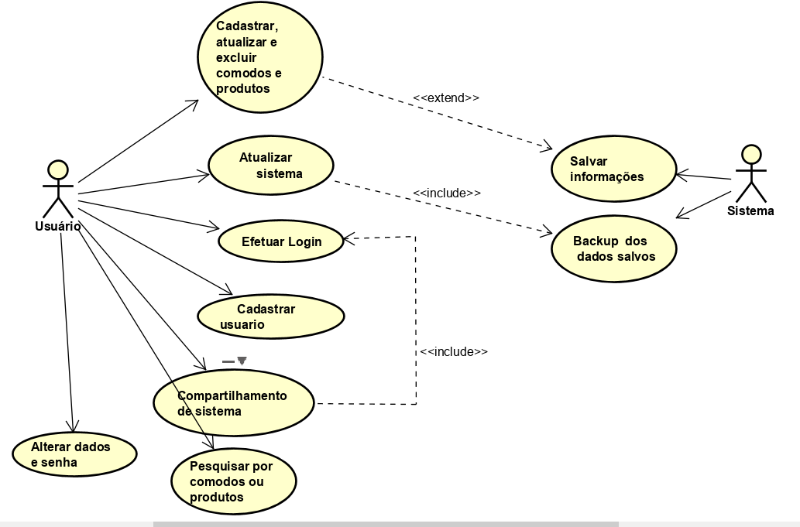

  - Diagrama de classe
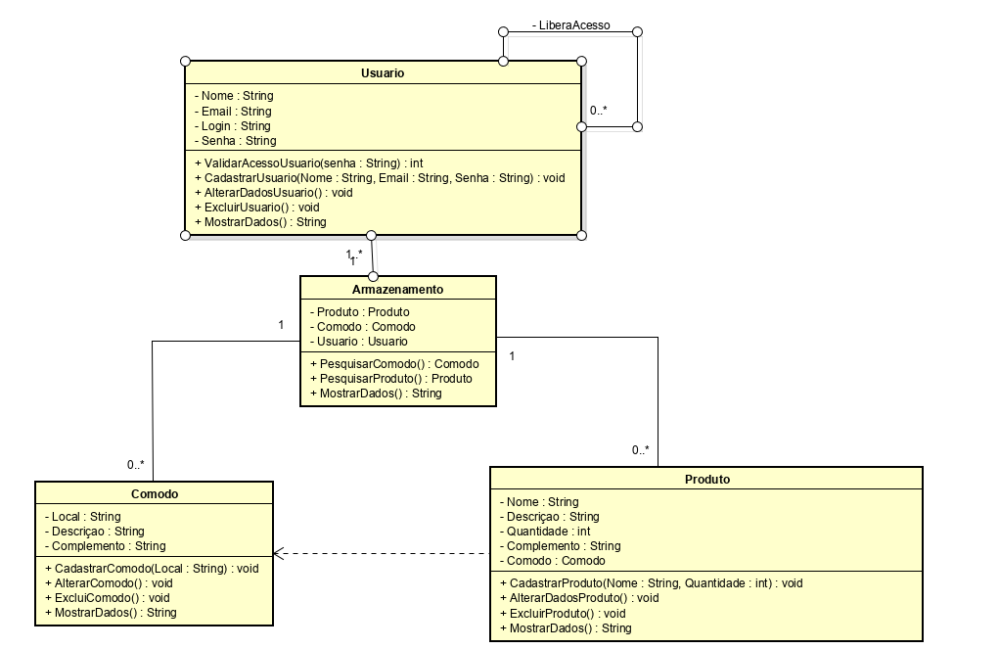

  - Diagrama de sequência

    - Cadastro/Alteração

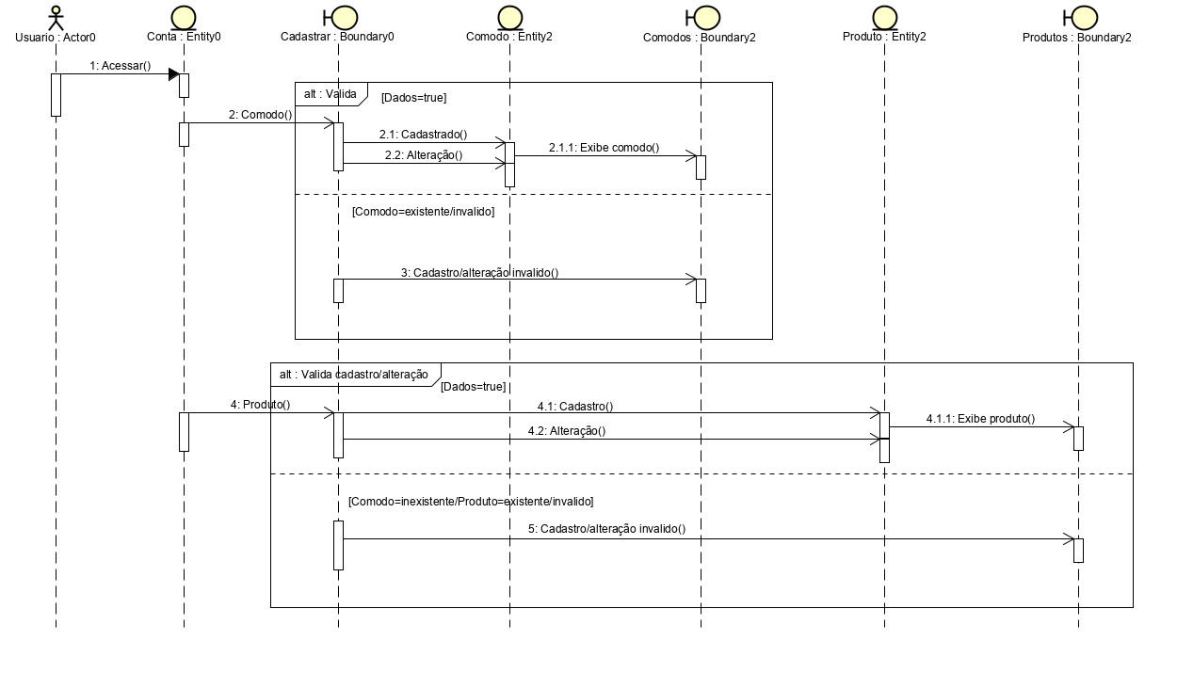

    - Listagem

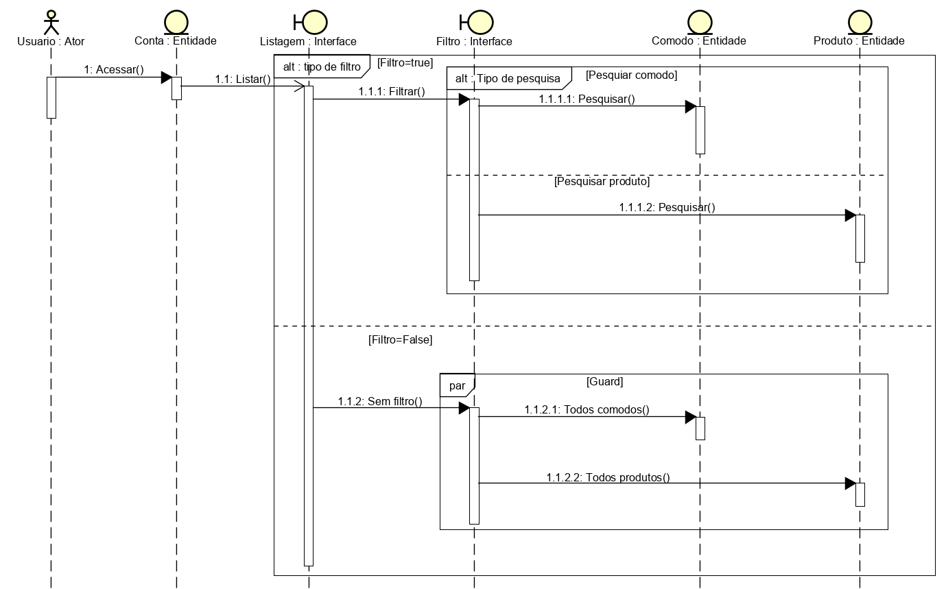

    - Compartilhamento

  - Diagrama de atividade

    - Cadastro/Alteração

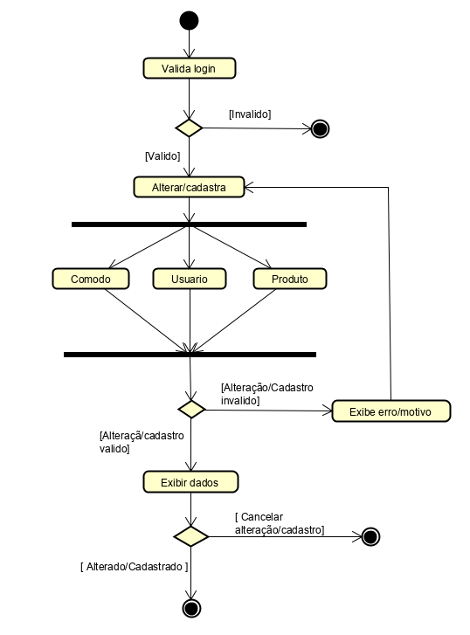

    - Listagem

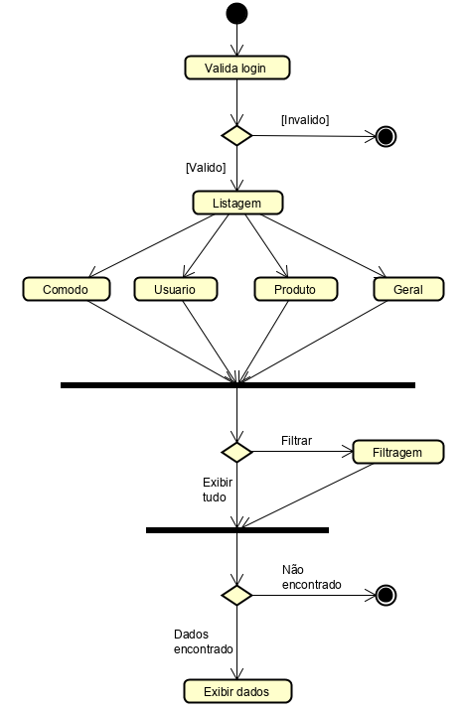

    - Compartilhamento

  - Diagrama de componentes

